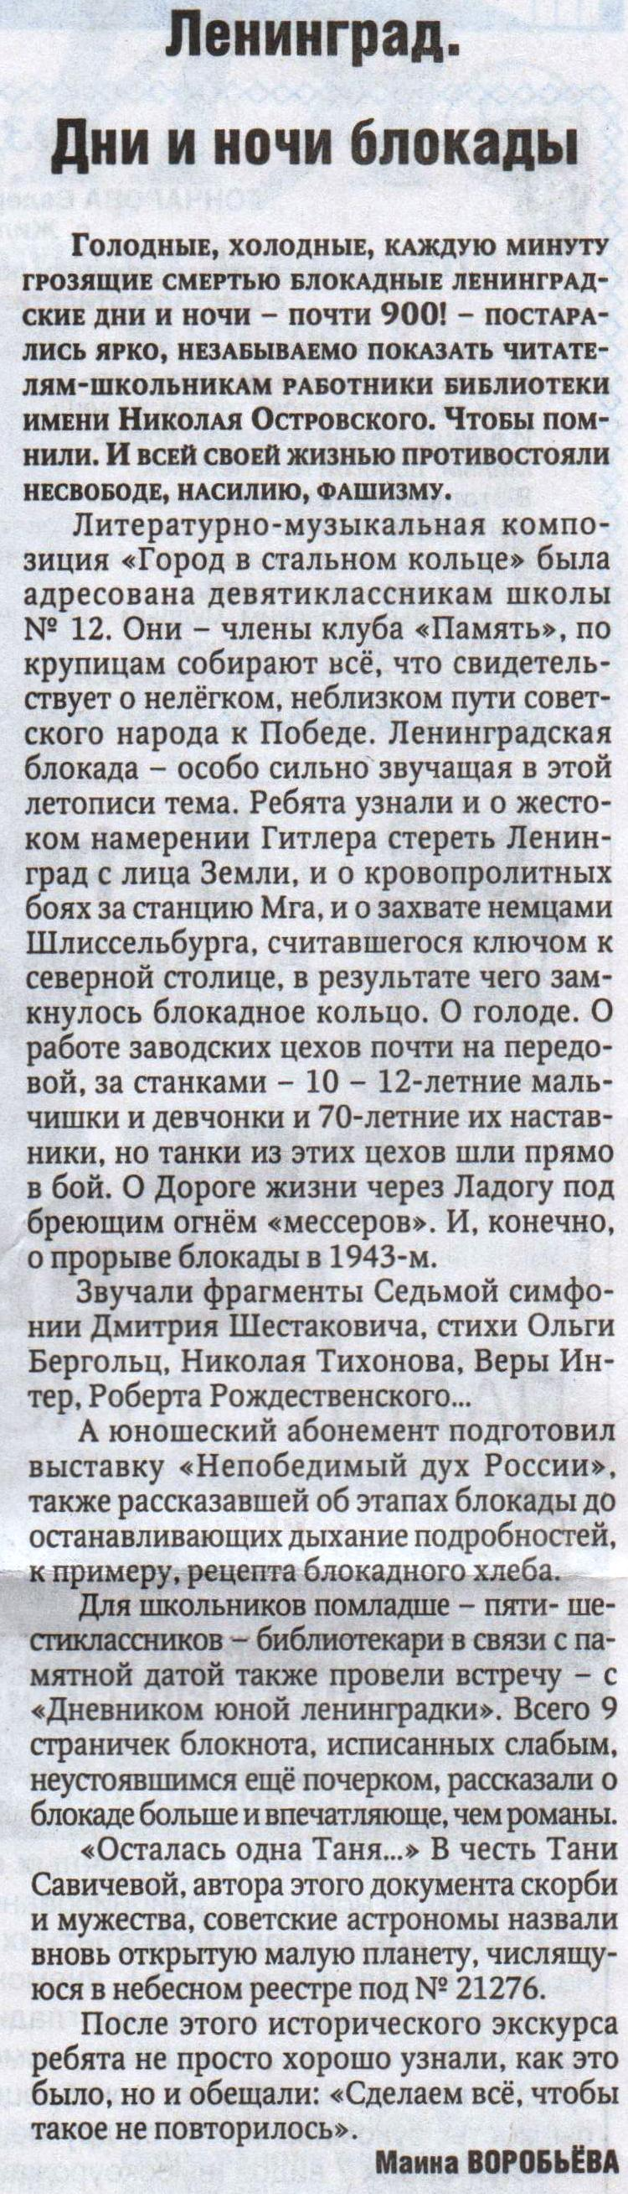
Воробьёва М. Ленинград. Дни и ночи блокады // Рос. провинция. – 2015. – 31 января С.5.

